步骤：
- 笔记本WIFI网络或者直连网线
将笔记本连入网转串模块所在网络的wifi或者将模块的网口通过网线直连到笔记本上。
- 配置IP 信息
  - 打开网络与共享中心，选择左侧“更改适配器设置”，禁用所有与网转串模块所在网络无关的网路连接。
  - 配置IPV4
    - IP：192.168.1.210
    - 网关：192.168.1.1（与路由器IP相同，直连可不填。）
- 配置网转串模块信息
  - 打开“..USV_Server_V1.3\文档\串口转网口” 路径下的“USR-TCP232-T24-V 5.1.0.1. exe”
  - 单击“通过网络搜索”，在下面的“网络设备列表”中找到搜索到的设备，如果没有搜索到，重复步骤1、2。
  - 在左侧按下图配置参数，单击右侧“设置选中项参数”。
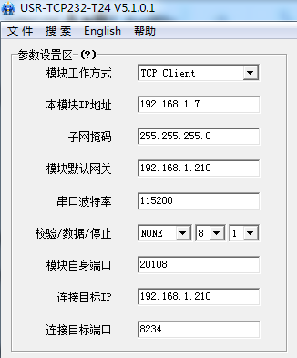
  - 再次单击“通过网络搜索”，直到搜索到设备。
- 启动程序
  - 启动程序，正式开始使用。

